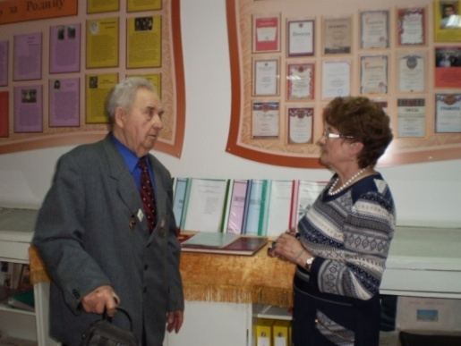
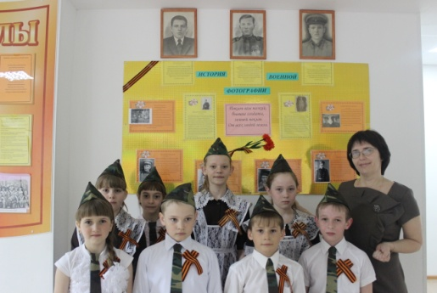

Ребята кружка «Активисты школьного музея» совместно с руководителем музея Тарасенко Г.С. оформили новый уже пятый стенд, посвящённый 70-летию Победы «История военной фотографии». Идёт подготовка материала для очередного уже переносного стенда «Дорогами войны».

